A Magyar Állatorvosok Világszervezete, mint a magyar állatorvosokat határok nélkül összefogó szervezet minden év tavaszán és őszén egy-egy szakmai hétvégére invitálja tagjait, ahol családias légkörben előadásokon vesznek részt, ismereteket cserélnek, várost néznek.
Az ez évi őszi konferenciánk október 26-27. között került megrendezésre Szerbia fővárosában, Belgrádban. A szervezet 5 régiójából (Magyarország, Románia, Szerbia, Ukrajna, Szlovákia) 270 állatorvos és állatorvostan hallgató vett részt a 2 napos előadássorozaton. A konferencia helyszíne a minden igényt kielégítő 4 csillagos Hotel M volt, Belgrád „ Rózsadombján”.
Október 25-én este érkezett meg a résztvevők nagy többsége. A budapesti Állatorvostudományi Egyetemet 50 hallgatóval képviseltük ezen a jelentős nemzetközi szakmai eseményen. A regisztráció és a szállás elfoglalása után kötetlen beszélgetések, tapasztalatcserék színtere lett a hotel aulája.
Pénteken, dr. Szieberth István, a Magyar Állatorvosok Világszervezetének elnöke köszöntötte a részvevőket, értékelte az elmúlt félév eseményeit. A megnyitó keretein belül Szekér Klára, Magyarország Belgrádi Nagykövetségének mezőgazdasági és környezetügyi attaséja, valamint a belgrádi állatorvosi kar dékánja is köszöntötte a hallgatóságot. A megnyitó után kezdetét vették az előadások. A plenáris nap keretében egy rendkívül színes előadói paletta volt segítségünkre, hogy megtudjuk a legfrissebb információkat a Kárpát-medence aktuális járványügyével, mezőgazdaságával kapcsolatban.
Juhász Attila államtitkár úr, a szerbiai Mezőgazdasági Minisztérium nevében az állatorvosi szolgálat szerepéről és a mezőgazdasággal való szoros kapcsolatáról, illetve a szerbiai mezőgazdasági állapotokról számolt be. Kiemelten fontosnak tartja az olyan eseményeket, mint amilyen ez a konferencia is. Ugyanis itt lehetőség van a más országból érkező, így más szemlélettel rendelkező emberek eszmecseréjére. Ezután dr. Bognár Lajos, országos főállatorvos és élelmiszerlánc-felügyeletért felelős helyettes államtitkár előadása az állam és az állatorvosok kiemelt szerepéről szólt, különös tekintettel az élelmiszerlánc-felügyeletre. Dr. Bartha Tibor, a budapesti Állatorvostudományi Egyetem nemzetközi kapcsolatokért felelős rektorhelyettese ismertette a hallgatósággal az egyetemi oktatók jelen kori kihívásait, különös tekintettel az új állatorvostan hallgató generációk nevelésére. Dr. Gombos Zoltán, a Földművelésügyi Minisztérium főosztályvezetője a Kárpát-medence járványügyi jelenlegi helyzetéről tartott egy átfogó előadást. Fő szerepet kapott az afrikai sertéspestis (ASP). Ugyan az ASP nem jelent veszélyt az emberre nézve, mégis a vírus terjedésének megállítása európai szintű kérdés. A sertések elhullását okozó betegség hatalmas gazdasági károkat okoz Európa szerte. A főosztályvezető úr elmondása szerint Lengyelország már évek óta küzd a betegséggel, Romániában már több mint 1000 kitörést regisztráltak, jelen van a vaddisznó illetve a háztáji állományokban is óriási károkat okozva. Idén tavasszal a romániai határhoz közel a magyar vaddisznó állományból is izolálták a szakemberek a vírust. Ezen országok összefogásának célja a vírus terjedésének maximális korlátozása.
Dr. Jerzsele Ákos a felelőtlen antibiotikum használat köz-, és állategészségügyi következményeire, az antibiotikum rezisztencia terjedésére hívta fel a hallgatóság figyelmét valamint a tudatos gyógyszerhasználatra buzdított mindenkit. Dr. Róka Csaba a halastavak állományát megtámadó KOI herpesvírust és az ellene, egy szerbiai cég által kifejlesztett vakcina felhasználását ismertette.
A tartalmas ebéd után buszos városnéző kirándulásra indultunk az Óvárosba. Idegenvezetők kalauzoltak minket a sétánk során. A 150 éves török hódoltság idején kulcsfontosságú szerepet betöltő 1456-os nándorfehérvári diadal helyszínét csodálatos őszi naplementében csodálhattuk meg. A dicső csatára, mely megvédte Európát a török uralomtól, mindössze egy magyar-szerb nyelvű, egymondatos feliratú, szerény kőtömb emlékezteti a várban sétálókat. Mégis szívmelengető érzés volt idegen országban magyar szót olvasni az emlékművön. Egy rövid megemlékezés, valamint a Szózat eléneklése kíséretében koszorút helyeztünk el az emlékművön a Világszervezet nevében. A várból gyönyörű kilátás nyílt a Száva Dunába torkollására. Mire körbesétáltuk a várát be is esteledett. Így tehát siettünk vissza a szállásunkra.
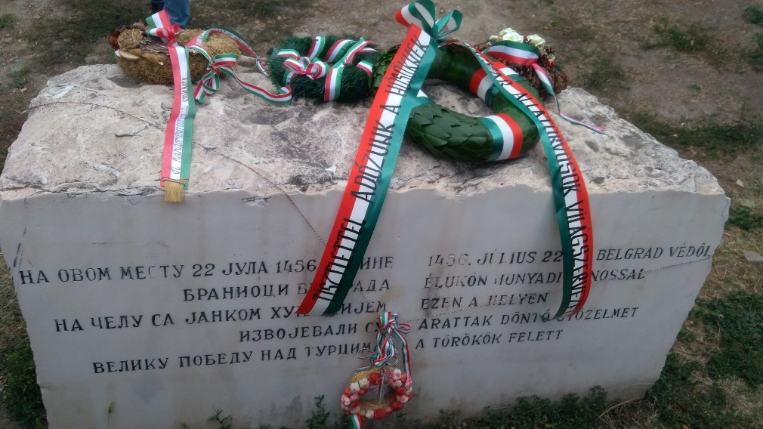

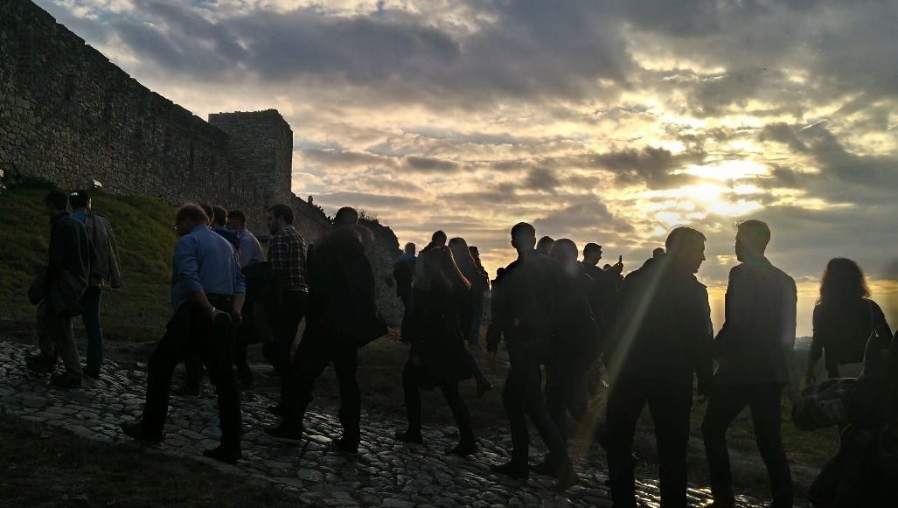
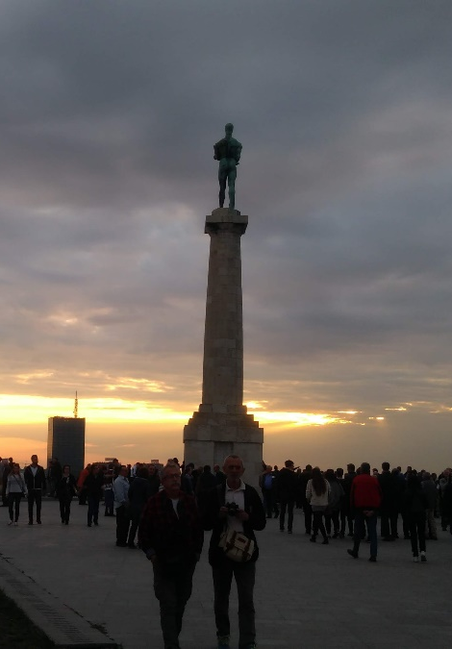

Az este fénypontja az állófogadás műsora volt. Néptáncosok, énekkar, citerazenekar előadását élvezhettük. A vacsora után kötetlen beszélgetés zajlott egészen hajnalig. Ilyenkor történetek cserélnek gazdát, barátságok szövődnek, ismeretségek kötődnek. Hallgatók és állatorvosok kötetlenül együtt sztorizgatnak.

A szombati napon a hallgatóság 2 szekció előadásai közül választhatott. A haszonállat szekció első előadója a budapesti Állatorvostudományi Egyetem Haszonállatgyógyászati Tanszék és Klinika munkatársa, dr. Szelényi Zoltán a kérődzők májbetegségeinek diagnosztikáját és terápiás lehetőségeit ismertette gyakorlati szemszögből. Ezután dr. Abonyi Tamás, a NÉBIH Állategészségügyi Diagnosztikai Igazgatóságának vezetője a kiskérődzőket érintő fertőző betegségekről tartott egy rendkívül átfogó beszámolót. Dr. Benyeda Zsófia a mindennapok alapélelmiszerének számító tojás mikrobiológiai szerepét fejtette ki. A tojáshéj szennyezettség csökkentés módszereit, lehetőségeit ismertette. Dr. Kléh Zsolt a juhállományok egészségügyi ellátását foglalta össze állatorvosi szemmel, hangsúlyozva a parazitás megbetegedések elleni prevenció fontosságát. Dr. Jánosi Szilárd, a NÉBIH ÁDI Bakteriológiai laborjának munkatársa, reflektálva Jerzsele doktor pénteki antibiotikum felhasználással kapcsolatos előadására, kutatási eredményekkel támasztotta alá a rezisztencia terjedését a humánegészségügyben. Beszámolt eredményeikről különböző pathogén, zoonotikus baktériumokkal kapcsolatban. Dr. Rátky József professzor a mangalica tenyésztés példáján mutatta be az extenzív és intenzív állattartás különbözőségét, az őshonos fajták járványvédelmének fontosságát. Kitért a tenyésztésszervezés fontosságára illetve az állatorvosok kiemelt szerepére.
Mindezen előadásokkal párhuzamosan a kisállat praxisban dolgozók, vagy a kedvtelésből tartott állatok iránt érdeklődők sem maradtak előadások nélkül. Dr. Manczur Ferenc, a budapesti egyetem belgyógyászati tanszékének vezetője egy rendkívül látványos, videókban, képekben gazdag előadást tartott a szívzörejek diagnosztikájával és terápiájával kapcsolatban idős kutyák esetén. Dr. Ipolyi Tamás színvonalas előadása a nyílt törések sürgősségi ellátását taglalta, szintén gazdagon illusztrálva, saját eseteken bemutatva. Dr. Szakáll István a kisállat praxisban elérhető és alkalmazható készítményeket ismertette. Dr. Szentgáli Zsolt a kutyák szürke hályog kezelésének egy lehetőségét ismertette saját retrospektív kutatásai alapján, rengeteg képanyaggal. Dr. Dombay Endre a kisállatok kezelésénél előforduló, néha a diagnózis felállításához elengedhetetlen citopatológiai vizsgálati módszereket ismertette. Dr. Tóth Sóti Zsuzsanna a szívférgesség pillanatnyi helyzetéről számolt be egy gyakorló állatorvos szemszögéből.
Az előadásokat követően megebédeltünk, majd búcsút vettünk egymástól és Belgrádtól is. Az eltelt 2 nap szakmai és kulturális szempontból is rendkívül tartalmas volt. Ezúton is köszönjük dr. Horváth József szerbiai régióelnök, dr. Sziebert Gergely elnökségi tag és a MÁVSZ szervezési munkáját, illetve a szponzorok felajánlását. A konferencia helyi szervezői, valamint az elnökségi tagok több hónapos nagyszerű munkájának köszönhetően egy szakmailag rendkívül színvonalas előadásokat magába foglaló, csodálatos hétvégén vehettünk részt.
Tavasszal találkozunk!

Budapest, 2018. november 13.

Moldován Panna
Magyar Állatorvosok Világszervezete
Hallgatói Tagozat elnöke

